


รายงานผลการติดตามและประเมินผล
แผนการพัฒนาองค์การบริหารส่วนตำบลฉลุง
ประจำปี 2559
ของ
องค์การบริหารส่วนตำบลฉลุง
อำเภอเมืองสตูล จังหวัดสตูล

สำนักปลัดองค์การบริหารส่วนตำบลฉลุง
องค์การบริหารส่วนตำบลฉลุง
อำเภอเมืองสตูล จังหวัดสตูล
www.chalung.org


ประกาศองค์การบริหารส่วนตำบลฉลุง

เรื่อง รายงานการติดตามและประเมินผลแผนการพัฒนาองค์การบริหารส่วนตำบลฉลุง
ประจำปี ๒๕๕๙
----------------------------------------------------------------------------
ด้วยองค์การบริหารส่วนตำบลฉลุง ได้จัดทำรายงานการติดตามและประเมินผลแผนการพัฒนาองค์การบริหารส่วนตำบลฉลุง ประจำปี ๒๕๕๙ เสร็จเรียบร้อยแล้ว ดังนั้น อาศัยอำนาจตามระเบียบกระทรวงมหาดไทย ว่าด้วยการจัดทำแผนพัฒนาขององค์กรปกครองส่วนท้องถิ่น พ.ศ. ๒๕๔๘ แก้ไขเพิ่มเติมถึง (ฉบับที่ ๒ ) พ.ศ. ๒๕๕๙ ข้อ ๒๙ และมติการประชุมคณะกรรมการติดตามและประเมินผลแผนพัฒนาองค์การบริหารส่วนตำบลฉลุง เมื่อวันที่ ๒๖ ธันวาคม ๒๕๕๙ จึงประกาศรายงานการติดตามและประเมินผลแผนพัฒนาองค์การบริหารส่วนตำบลฉลุง ประจำปี ๒๕๕๙ ตามท้ายประกาศนี้

จึงประกาศให้ทราบโดยทั่วกัน

ประกาศ ณ วันที่ ๓๐ ธันวาคม พ.ศ. ๒๕๕๙

ชนะ ยากจิ
( นายชนะ ยากะจิ )
นายกองค์การบริหารส่วนตำบลฉลุง



สารบัญ

เรื่อง หน้า

ส่วนที่ 1 บทนำ 1
ส่วนที่ 2 วิสัยทัศน์ พันธกิจ และยุทธศาสตร์การพัฒนาระยะ 3 ปี (พ.ศ. 2559 – 2561) 5

ส่วนที่ 3 แบบรายงานการติดตามและประเมินผลแผนพัฒนา 7

ส่วนที่ 4 รายงานการดำเนินงานโครงการหรือกิจกรรม ประจำปี 2559 12

ส่วนที่ 5 บทสรุปผลการติดตามและประเมินผลแผนพัฒนา ประจำปี 2559 16

ส่วนที่ 6 ตัวอย่างภาพถ่ายโครงการหรือกิจกรรม ที่ดำเนินงานตามแผนพัฒนา ประจำปี 2559 18

-1-
ส่วนที่ 1 บทนำ

ด้วยระเบียบกระทรวงมหาดไทย ว่าด้วยการจัดทำแผนพัฒนาขององค์กรปกครองส่วนท้องถิ่น พ.ศ.
2548 แก้ไขเพิ่มเติมถึง (ฉบับที่ 2 ) พ.ศ. 2559 กำหนดให้องค์กรปกครองส่วนท้องถิ่นดำเนินการติดตามและประเมินผลแผนพัฒนาท้องถิ่น เพื่อเครื่องมือในการบริหารงานที่จะทำให้องค์กรปกครองส่วนท้องถิ่นสามารถดำเนินงานได้ตามเป้าหมายที่วางไว้อย่างมีประสิทธิภาพและประสิทธิผล และให้ประชาชนได้มีส่วนร่วมในการตรวจสอบและกำกับการบริหารจัดการองค์กรปกครองส่วนท้องถิ่น ให้มีความโปร่งใสและเกิดประโยชน์สูงสุดแก่ประชาชนในท้องถิ่น ดังนั้น องค์กรปกครองส่วนท้องถิ่น จึงต้องมีการกำหนดแผนพัฒนาที่สามารถตอบสนองต่อการทำงานและสามารถชี้วัดความสำเร็จของแผนพัฒนาท้องถิ่นได้ด้วย
การติดตามและประเมินผลแผนพัฒนาท้องถิ่น ถือว่ามีความสำคัญและจำเป็นอย่างยิ่งต่อการบริหารจัดการ สามารถบ่งชี้ถึงผลการดำเนินงานที่เกิดขึ้นในช่วงเวลาที่ผ่านมา และสามารถจะบ่งบอกความสำเร็จของแผนพัฒนาท้องถิ่น ดังนั้น องค์กรปกครองส่วนท้องถิ่น จึงจำเป็นต้องมีระบบการติดตามและประเมินผลแผนพัฒนาไว้เป็นเครื่องมือในการตรวจสอบผลการดำเนินงาน “ระบบติดตาม” จึงเป็นเครื่องสำคัญที่ช่วยในการปรับปรุงประสิทธิภาพในการดำเนินงาน และ “ระบบประเมินผล” จะเป็นตัวบงชี้ว่าผลจากการดำเนินงานบรรลุตามเป้าหมายหรือไม่ อย่างไร ซึ่งนำข้อมูลดังกล่าวมาใช้ในการปรับปรุง แก้ไข ขยายขอบเขตหรือแม้แต่ยุติการดำเนินงาน ทั้งนี้ เพื่อให้องค์กรปกครองส่วนท้องถิ่นใช้ทรัพยากรที่มีอยู่อย่างจำกัดให้เกิดประสิทธิภาพสูงสุดและสำเร็จผลตามแผนพัฒนาที่กำหนอไว้ ตลอดจนสามารถนำไปพัฒนาและช่วยในการตัดสินใจต่อการดำเนินงานในอนาคตต่อไป

- ความสำคัญของการติดตามและประเมินผล

การติดตาม (monitoring) หมายถึง กิจกรรมภายใต้โครงการซึ่งถูกออกแบบมาเพื่อให้ข้อมูลป้อนกลับเกี่ยวกับการดำเนินงานโครงการ ปัญหาที่กำลังเผชิญอยู่และประสิทธิภาพของวิธีการดำเนินงาน หากไม่มีระบบติดตามโครงการแล้วย่อมส่งผลให้เกิดความล่าช้าในการดำเนินงานให้ลุล่วง ค่าใช้จ่ายโครงการสูงกว่าที่กำหนดไว้ กลุ่มเป้าหมายหลักของโครงการไม่ได้รับประโยชน์หรือได้รับน้อยกว่าที่ควรจะเป็น เกิดปัญหาในการควบคุมคุณภาพของการดำเนินงาน เสียเวลาในการตรวจสอบความขัดแย้งในการปฏิบัติงานภายในหน่วยงานหรือระหว่างหน่วยงานกับกลุ่มเป้าหมายที่ได้รับผลประโยชน์จากโครงการ
สำหรับโครงการที่ระบบการติดตามที่ก่อให้เกิดประสิทธิภาพในการใช้ต้นทุนดำเนินงานด้านต่างๆ ทำให้มีข้อมูลป้อนกลับเกี่ยวกับการบรรลุเป้าหมายโครงการต่างๆ การระบุปัญหาที่เกิดขึ้นในโครงการและการเสนอแนวทางการแก้ไขปัญหา การติดตามดูความสามารถในการเข้าถึงโครงการของกลุ่มเป้าหมาย การติดตามดูประสิทธิภาพในการดำเนินงานของส่วนต่างๆ ในโครงการและการเสนอวิธีการปรับปรุงการดำเนินงาน
การประเมินผล (Evaluation) หมายถึง สิ่งที่บ่งชี้ว่าแผนงาน/โครงการที่กำหนดไว้ได้มีการปฏิบัติหรือไม่ อย่างไร อันเป็นตัวชี้วัดว่าแผนงานหรือโครงการที่ดำเนินการไปแล้วนั้นให้ผลเป็นอย่างไร นำไปสู่ความสำเร็จตามแผนงานและโครงการที่กำหนดไว้หรือไม่ สอดคล้องกับการใช้ทรัพยากรมากน้อยเพียงใด นอกจากนี้การประเมินผลยังถือเป็นกระบวนการตัดสินคุณค่าและการตัดสินใจอย่างมีหลักเกณฑ์โดยใช้ข้อมูลที่เก็บรวบรวมอย่างเป็นระบบ มีความเที่ยงตรงเป็นปรนัยเชื่อถือได้
-2-
การติดตามและประเมินผล จึงเป็นสิ่งสำคัญสำหรับผู้บริหารท้องถิ่นที่จะได้ทราบถึงผลการปฏิบัติงานในช่วงเวลาที่ผ่านมา ซึ่งผลจากการติดตามและประเมินผลตลอดจนข้อเสนอแนะที่ได้จะเป็นแนวทางที่ผู้บริหารท้องถิ่นจะนำไปพัฒนาและปรับปรุงการบริหารจัดการองค์กรให้มีประสิทธิภาพและประสิทธิผลต่อไป

- จุดประสงค์ของการติดตามและประเมินผล

2.1) เพื่อแสดงให้เห็นถึงผลการดำเนินงานขององค์กรปกครองส่วนท้องถิ่นในช่วงเวลาที่ผ่านมาตลอดจนปัญหาอุปสรรคและผลกระทบต่างๆ ที่เกิดขึ้น
2.2) เพื่อให้การดำเนินงานขององค์กรปกครองส่วนท้องถิ่นบรรลุผลวัตถุประสงค์และเป้าหมายที่กำหนดไว้
2.3) เพื่อใช้เป็นเครื่องมือในการควบคุมและวัดผลสำเร็จในการดำเนินงานขององค์กรปกครองส่วนท้องถิ่น
2.4) เพื่อปรับปรุงและพัฒนาประสิทธิภาพผลการปฏิบัติงานขององค์กรปกครองส่วนท้องถิ่น

- วิธีการตดตามและประเมินผล

ระบบการการติดตามและประเมินผลแผนพัฒนาท้องถิ่นประกอบไปด้วยองค์ประกอบ 3 ส่วน ได้แก่
3.1) ปัจจัยนำเข้า (input) คือ ปัจจัยที่องค์กรปกครองส่วนท้องถิ่นจะต้องมีเพื่อนำไปสู่ระบบการติดตามและประเมินผลแผนพัฒนาท้องถิ่น อันได้แก่ แผนยุทธศาสตร์ ผู้ประเมิน ผู้ถูกประเมินและเครื่องในการประเมิน
3.2) กระบวนการติดตาม (process) คือ ช่วงเวลาดำเนินการตามแผนยุทธศาสตร์การพัฒนาท้องถิ่น ซึ่งจะกำหนดให้เป็นไปตามห้วงเวลาของการดำเนินงาน โดยการติดตามดังกล่าวเป็นการติดตามผลขั้นกลางของยุทธศาสตร์ว่าเป็นไปตามยุทธศาสตร์ที่กำหนดไว้ดีหรือไม่สามารถวัดได้จริงหรือเปล่า นอกจากนี้การติดตามในช่วงของแผนยังสามารถเป็นสัญญาณเตือนภัยล่วงหน้าว่าแผนยุทธศาสตร์ที่ได้กำหนดไว้สามารถบรรลุตามเป้าหมายที่วางไว้หรือได้หรือไม่ เพื่อให้บุคลากรที่เกี่ยวข้องสามารถระดมความคิดในการปรับเปลี่ยนวิธีการดำเนินงานที่สามารถนำไปสู่การบรรลุแผนที่กำหนดไว้ได้
3.3) การประเมินผลลัพธ์ (output goal) คือ การติดตามผลช่วงสุดท้ายหรืออาจถูกเรียกว่า “การประเมินแผนยุทธศาสตร์” ซึ่งจะแสดงให้เห็นว่าเมื่อสิ้นสุดการดำเนินงานของแผนยุทธศาสตร์การพัฒนาที่ผ่านมาในแต่ละปี ผลที่เกิดขึ้นเป็นไปตามเป้าหมายที่กำหนดไว้หรือไม่ เพื่อเป็นประโยชน์สำหรับบุคลากรของหน่วยงานและองค์กรที่เกี่ยวข้อง และเป็นฐานในการพัฒนาแผนยุทธศาสตร์ของท้องถิ่นต่อไปในอนาคต
การติดตาม เป็นการติดตามเพื่อให้ทราบว่าหน่วยงานต่างๆ ได้ดำเนินงานตามโครงการที่ได้รับการจัดสรรงบประมาณไปถึงระยะใดและเป็นไปตามที่กำหนดไว้ในแผนดำเนินงานประจำปีหรือไม่ หรือมีปัญหาข้อขัดข้องประการใดที่ทำให้ไม่สามารถดำเนินการได้ที่กำหนด
การประเมินผล โดยแบ่งการประเมินเป็น 2 ระดับ
- การประเมินผลการดำเนินงานตามโครงการ โดยพิจารณาจากความสำเร็จในการ
ดำเนินงานและการใช้งบประมาณในแต่ละโครงการ สำหรับโครงการที่มีการประเมินผลความสำเร็จของเป้าหมายเชิงคุณภาพที่ได้กำหนดไว้ในแผนพัฒนาสามปี โดยหน่วยงานที่รับผิดชอบโครงการทำการสำรวจความคิดต่อการดำเนินงาน
-3-
ในภาพรวมของโครงการจากกลุ่มเป้าหมายและรายงานต่อผู้บังคับบัญชาเพื่อเป็นข้อมูลประกอบการพิจารณาปรับปรุง พัฒนาหรือยุติการดำเนินงานโครงการนั้นๆ ต่อไป
- การประเมินผลการดำเนินงานตามยุทธศาสตร์การพัฒนา โดยพิจารณาจากความสำเร็จ
ในการดำเนินโครงการและการเบิกจ่ายงบประมาณตามที่ได้รับจัดสรรในแต่ละยุทธศาสตร์การพัฒนาเมื่อสิ้นสุดงวดงบประมาณ เพื่อเป็นข้อมูลในการวิเคราะห์ความสำเร็จของยุทธศาสตร์การพัฒนาแต่ละด้าน รวมทั้งปัญหาและอุปสรรคที่เกิดขึ้นแล้วนำเสนอต่อผู้บริหารท้องถิ่น
การติดตามและประเมินเป็นปัจจัยที่สำคัญในการบริหารเชิงรุก กล่าวคือหลังจากที่ได้นำแผนพัฒนาไปสู้การปฏิบัติจำเป็นที่จะต้องมีการติดตามและประเมินผลเพื่อให้ทราบถึงประสิทธิภาพและประสิทธิผล ตลอดจนเป็นการวิเคราะห์ถึงความเปลี่ยนแปลงที่เกิดขึ้นจากการปฏิบัติงานสำหรับไปทำทวนและปรับปรุงกระบวนการดำเนินงานให้สอดคล้องกับสถานการณ์ที่เปลี่ยนแปลง
สำหรับการติดตามและประเมินผลแผนพัฒนาสามปีขององค์กรปกครองส่วนท้องถิ่นเป็นการติดตามและประเมินผลหลังจากที่ได้นำแผนพัฒนาไปสู้การปฏิบัติในรอบปีงบประมาณ (ตั้งแต่วันที่ 1 ตุลาคม ถึงวันที่ 30 กันยายน ของปีถัดไป)

- แบบรายงานการติดตามและประเมินผล

แบบรายงานการติดตามและประเมินผลแผนพัฒนาขององค์กรปกครองส่วนท้องถิ่น ประกอบด้วยแบบรายงาน ดังนี้
แบบรายงานที่ 1 แบบกำกับการจัดทำแผนยุทธศาสตร์องค์กรปกครองส่วนท้องถิ่น
เป็นแบบประเมินตนเองในการจัดทำแผนยุทธศาสตร์องค์กรปกครองส่วนท้องถิ่น โดยจะทำการประเมินและรายงานทุกๆ ครั้งหลังจากที่องค์กรปกครองส่วนท้องถิ่นได้ประกาศใช้แผนยุทธศาสตร์แล้ว เป็นการทบทวนว่าการจัดทำแผนไดใช้กระบวนการครบถ้วนทุกขั้นตอนหรือไม่ อย่างไร
แบบรายงานที่ 2 แบบติดตามผลการดำเนินงานขององค์กรปกครองส่วนท้องถิ่นรายไตรมาส
แบบติดตามตนเอง โดยมีวัตถุประสงค์เพื่อติดตามผลการดำเนินงานตามแผนยุทธศาสตร์ขององค์กรปกครองส่วนท้องถิ่นภายใต้ยุทธศาสตร์กาพัฒนาระยะ 3 ปี เริ่มตั้งแต่สิ้นสุดการดำเนินงานในไตรมาสที่ 1 เดือนตุลาคม – เดือนธันวาคม , ไตรมาสที่ 2 เดือนมกราคม – เดือนมีนาคม , ไตรมาสที่ 3 เดือนเมษายน – เดือนมิถุนายน และไตรมาสที่ 4 เดือนกรกฎาคม – เดือนกันยายนของปีถัดไป เป็นการติดตามการดำเนินงานของโครงการ และการเปลี่ยนแปลงโครงการ การติดตามการใช้จ่ายงบประมาณตลอดจนปัญหาอุปสรรคในการดำเนินงาน
แบบรายงานที่ 3 แบบประเมินผลการดำเนินงานตามแผนยุทธศาสตร์
เป็นแบบประเมินตนเองของ โดยมีวัตถุประสงค์เพื่อใช้ประเมินผลการดำเนินงานขององค์กรปกครองส่วนท้องถิ่นและมีกำหนดระยะเวลาในการรายงานปีละ 1 ครั้ง หลังสิ้นสุดปีงบประมาณ เป็นการประเมินความพึงพอใจของผู้ที่เกี่ยวข้องต่อการดำเนินงานขององค์กรปกครองส่วนท้องถิ่นในภาพรวม และความพึงพอใจของผู้ที่เกี่ยวข้องต่อการดำเนินงานในแต่ละยุทธศาสตร์

-4-

- แบบรายงานการติดตามและประเมินผล

5.1) การบริหารจัดการขององค์กรปกครองส่วนท้องถิ่นเป็นไปอย่างมีประสิทธิภาพ ประสิทธิผลและ
บรรลุผลตามวิสัยทัศน์และจุดมุ่งหมายที่วางไว้
5.2) การใช้ทรัพยากรขององค์กรปกครองส่วนท้องถิ่นเป็นไปอย่างประหยัด คุ้มค่า โปร่งใส และสามารถตอบสนองต่อการปฏิบัติงานและตรงตามความต้องการของประชาชนในท้องถิ่น
5.3) ทำให้การดำเนินงานขององค์กรปกครองส่วนท้องถิ่นมีกรอบและทิศทางการดำเนินงานที่ชัดเจน
5.4) สามารถนำผลจากการติดตามและประเมินผลไปเป็นฐานข้อมูลในการพัฒนาท้องถิ่น เพื่อปรับเปลี่ยนแนวทางและวิธีการดำเนินงานในระยะต่อไป

-5-

ส่วนที่ 2
วิสัยทัศน์ พันธกิจ และยุทธศาสตร์การพัฒนาระยะ 3 ปี (พ.ศ. 2559 – 2561)

วิสัยทัศน์ขององค์การบริหารส่วนตำบลฉลุง
“ ตำบลฉลุงน่าอยู่น่าอาศัย ประชาร่วมใจพัฒนา เศรษฐกิจชุมชนนำพา
คุณภาพชีวิตดีถ้วนหน้า ยึดมั่นธรรมภิบาล ”

พันธกิจ
- พัฒนาโครงสร้างพื้นฐานให้ได้มาตรฐาน และเพียงพอต่อการขยายตัวของชุมชน
- พัฒนาคุณภาพชีวิต และสร้างความปลอดภัยในชีวิตและทรัพย์สินแก่ประชาชน
- ส่งเสริมการมีส่วนร่วมของประชาชนและสร้างความเข้มแข็งแก่ประชาชน
- ส่งเสริมอาชีพและพัฒนาด้านการเกษตร
- พัฒนาคุณภาพงานบริการและยกระดับองค์กรตามหลักธรรมภิบาล
- ส่งเสริมสนับสนุนการศึกษาแก่ประชาชน ทั้งในระบบ นอกระบบและการศึกษาตามอัธยาศัย
- ส่งเสริมกิจกรรมทางศาสนา และบำรุงรักษาศิลปวัฒนธรรม งานประเพณีและภูมิปัญญาท้องถิ่น
- ส่งเสริมจัดการและดูแลรักษาทรัพยากรธรรมชาติและสิ่งแวดล้อม

เป้าประสงค์รวม
- ประชาชนมีคุณภาพชีวิตที่ดี
- หมู่บ้าน ชุมชนมีความเข้มแข็งและสงบสุข
- องค์การบริหารส่วนตำบลฉลุงเป็นที่พึ่งของประชาชน

จุดมุ่งหมายเพื่อการพัฒนา
- ประชาชนมีคุณภาพชีวิตและการเป็นอยู่ที่ดีขึ้น
- ประชาชนได้รับบริการขั้นพื้นฐานอย่างเพียงพอและทั่วถึง
- หมู่บ้าน ท้องถิ่นมีความเข้มแข็งและมีความปลอดภัยในชีวิตและทรัพย์สิน
- ประชาชนมีจิตสำนึกและร่วมกันดูแลรักษาทรัพยากรธรรมชาติและสิ่งแวดล้อมของท้องถิ่น
- ประชาชนมีทัศนคติที่ดีและพึงพอใจต่อการปฏิบัติงานของหน่วยงานราชการ
- ประชาชนมีคุณธรรมจริยธรรมและจิตใจที่ดีงาม

-6-

ยุทธศาสตร์และแนวทางการพัฒนา

1. ยุทธศาสตร์การพัฒนาด้านการส่งเสริมคุณภาพชีวิต

แนวทางการพัฒนา
(1) ส่งเสริม สนับสนุนการจัดสวัสดิการสังคมและสังคมสงเคราะห์
(2) ส่งเสริม การพัฒนาอาชีพและสร้างรายได้แก่ประชาชน
(3) ส่งเสริม สนับสนุนด้านสาธารณสุข
(4) ส่งเสริม สนับสนุนการกีฬาและนันทนาการ

2. ยุทธศาสตร์การพัฒนาด้านโครงสร้างพื้นฐาน

แนวทางการพัฒนา
(1) ก่อสร้าง ปรับปรุง และบำรุงรักษาเส้นทางคมนาคม
(2) ก่อสร้างและปรับปรุงแหล่งน้ำและทางระบายน้ำ
(3) ขยายระบบไฟฟ้าและส่งเสริมงานผังเมือง

3. ยุทธศาสตร์การพัฒนาด้านการสร้างความเข้มแข็งของชุมชนและรักษาความสงบเรียบร้อย

แนวทางการพัฒนา
(1) ส่งเสริมประชาธิปไตยและการมีส่วนร่วมของประชาชน
(2) ป้องกัน บรรเทาสาธารณภัยและรักษาความสงบเรียบร้อย
(3) ส่งเสริม สนับสนุนการป้องกันและแก้ไขปัญหายาเสพติด

4. ยุทธศาสตร์การพัฒนาด้านการบริหารจัดการบ้านเมืองที่ดี

แนวทางการพัฒนา
(1) เพิ่มประสิทธิภาพการปฏิบัติราชการและพัฒนาบุคลากร
(2) พัฒนาสถานที่ราชการ เครื่องมือเครื่องใช้และเทคโนโลยีสารสนเทศ

5. ยุทธศาสตร์การพัฒนาด้านการศึกษา ศาสนาและศิลปวัฒนธรรม

แนวทางการพัฒนา
(1) ส่งเสริม สนับสนุนด้านการศึกษา
(2) ส่งเสริม พัฒนาศาสนา ศิลปวัฒนธรรมและภูมิปัญญาท้องถิ่น

6. ยุทธศาสตร์การพัฒนาด้านทรัพยากรธรรมชาติ สิ่งแวดล้อมและที่สาธารณะ

แนวทางการพัฒนา
- ส่งเสริมการอนุรักษ์ ฟื้นฟูทรัพยากรธรรมชาติและสิ่งแวดล้อมในท้องถิ่น และ
ดูแลรักษาที่สาธารณะ

-7-
ส่วนที่ 3 แบบรายงานการติดตามและประเมินผลแผนพัฒนา

องค์การบริหารส่วนตำบลฉลุง อำเภอเมือง จังหวัดสตูล

แบบรายงานที่ 1 การกำกับการจัดทำแผนยุทธศาสตร์ขององค์กรปกครองส่วนท้องถิ่น

คำชี้แจง : แบบที่ 1 เป็นแบบประเมินตนเองในการจัดทำแผนยุทธศาสตร์ขององค์กรปกครองส่วนท้องถิ่น โดยจะทำ
การประเมิน และรายงานทุกๆ ครั้งหลังจากที่องค์กรปกครองส่วนท้องถิ่นได้ประกาศใช้แผนยุทธศาสตร์แล้ว

ประเด็นการประเมิน | มีการดำเนินงาน | ไม่มีการดำเนินงาน
ส่วนที่ 1 คณะกรรมการพัฒนาท้องถิ่น
1. มีการจัดตั้งคณะกรรมการพัฒนาท้องถิ่นเพื่อจัดทำแผนพัฒนาท้องถิ่น
2. มีการจัดประชุมคณะกรรมการพัฒนาท้องถิ่นเพื่อจัดทำแผนพัฒนาท้องถิ่น
3. มีการประชุมอย่างต่อเนื่องสม่ำเสมอ
4. มีการจัดตั้งคณะกรรมการสนับสนุนการจัดทำแผนพัฒนาท้องถิ่น
5. มีการจัดประชุมคณะกรรมการสนับสนุนท้องถิ่นเพื่อจัดทำแผนพัฒนาท้องถิ่น
6. มีคณะกรรมการพัฒนาท้องถิ่นและประชาคมท้องถิ่นพิจารณาร่างแผนยุทธศาสตร์การพัฒนา
ส่วนที่ 2 การจัดทำแผนการพัฒนาท้องถิ่น
7. มีการรวบรวมข้อมูลและปัญหาสำคัญของท้องถิ่นมาจัดทำฐานข้อมูล
8. มีการเปิดโอกาสให้ประชาชนเข้ามามีส่วนร่วมในการจัดทำแผน
9. มีการวิเคราะห์ศักยภาพของท้องถิ่น (swot) เพื่อประเมินสถานภาพการพัฒนาท้องถิ่น
10. มีการกำหนดวิสัยทัศน์และภารกิจหลักการพัฒนาท้องถิ่นที่สอดคล้องกับศักยภาพของท้องถิ่น
11. มีการกำหนดวิสัยทัศน์และภารกิจหลักการพัฒนาท้องถิ่นที่สอดคล้องกับยุทธศาสตร์จังหวัด
12. มีการกำหนดจุดมุ่งหมายเพื่อการพัฒนาที่ยั่งยืน
13. มีการกำหนดเป้าหมายพัฒนาท้องถิ่น
14. มีการกำหนดยุทธศาสตร์การพัฒนาและแนวทางการพัฒนา
15. มีการกำหนดยุทธศาสตร์ที่สอดคล้องกับยุทธศาสตร์ของจังหวัด
16. มีการอนุมัติและประกาศใช้แผนยุทธศาสตร์การพัฒนา
17. มีการจัดทำบัญชีกลุ่มโครงการในแผนยุทธศาสตร์
18. มีการกำหนดรูปแบบการติดตามประเมินผลแผนยุทธศาสตร์
-8-

แบบรายงานที่ 2 แบบติดตามผลการดำเนินงานขององค์กรปกครองส่วนท้องถิ่นรายไตรมาส
คำชี้แจง : แบบที่ 2 เป็นแบบติดตามตนเอง โดยมีวัตถุประสงค์เพื่อติดตามผลการดำเนินงานตามแผนยุทธศาสตร์ของ
องค์กรปกครองส่วนท้องถิ่นภายใต้แผนยุทธศาสตร์การพัฒนาระยะ 3 ปี โดยมีกำหนดระยะเวลาในการ
ติดตามและรายงานผลการดำเนินงานทุกๆ 3 เดือน

ส่วนที่ 1 ข้อมูลทั่วไป
  - ชื่อองค์กรปกครองส่วนท้องถิ่น องค์การบริหารส่วนตำบลฉลุง อำเภอเมืองสตูล จังหวัดสตูล
  - รายงานผลการดำเนินงาน เดือนตุลาคม 2558 – เดือนกันยายน 2559
ไตรมาสที่ 1 (เดือนตุลาคม – เดือนธันวาคม) ไตรมาสที่ 2 (เดือนมกราคม – เดือนมีนาคม)
ไตรมาสที่ 3 (เดือนเมษายน – เดือนมิถุนายน) ไตรมาสที่ 4 (เดือนกรกฎาคม – เดือนกันยายน)

ส่วนที่ 2 ผลการดำเนินงานตามแผนพัฒนา 3 ปี
  - จำนวนโครงการและงบประมาณตามแผนพัฒนา 3 ปี ( พ.ศ. 2559 – 2561 )

ยุทธศาสตร์ | ปีที่ 1/2559 |  | ปีที่ 1/2560 |  | ปีที่ 1/2561 |  | รวม
ยุทธศาสตร์ | จำนวนโครงการ | งบประมาณ | จำนวนโครงการ | งบประมาณ | จำนวนโครงการ | งบประมาณ | จำนวนโครงการ | งบประมาณ
1. ด้านการส่งเสริมคุณภาพชีวิต | 34 | 13,890,000 | 26 | 12,810,000 | 31 | 19,840,000 | 91 | 46,540,000
2. ด้านโครงสร้างพื้นฐาน | 38 | 28,004,000 | 22 | 11,140,000 | 24 | 8,004,000 | 84 | 47,148,000
3. ด้านการสร้างความเข้มแข็งของชุมชนและรักษาความ สงบเรียบร้อย | 17 | 2,173,000 | 12 | 1,210,000 | 15 | 2,860,000 | 44 | 6,243,000
4. ด้านการบริหารจัดกาบ้านเมืองที่ดี | 27 | 4,290,000 | 7 | 920,000 | 6 | 820,000 | 40 | 6,030,000
5. ด้านการศึกษา ศาสนาและ  ศิลปวัฒนธรรม | 19 | 4,290,000 | 16 | 4,030,000 | 16 | 4,030,000 | 51 | 12,350,000
6. ด้านทรัพยากรธรรมชาติ สิ่งแวดล้อมและที่สาธารณะ | 11 | 7,610,000 | 9 | 5,630,000 | 5 | 1,030,000 | 25 | 14,270,000
รวม | 146 | 60,257,000 | 92 | 35,740,000 | 97 | 36,584,000 | 335 | 132,581,000

-9-
4. ผลการดำเนินงานตามแผนพัฒนา ปี 2559

ยุทธศาสตร์ | จำนวนโครงการที่แล้วเสร็จ |  | จำนวนโครงการกำลังดำเนินการ |  | จำนวนโครงการที่ไม่ได้ดำเนินการ |  | จำนวนโครงการ  ที่ยกเลิก |  | จำนวนโครงการ  ที่เพิ่มขึ้น |  | จำนวนโครงการ  ทั้งหมด
ยุทธศาสตร์ | จำนวน | ร้อยละ | จำนวน | ร้อยละ | จำนวน | ร้อยละ | จำนวน | ร้อยละ | จำนวน | ร้อยละ | จำนวน | ร้อยละ
1. ด้านการส่งเสริมคุณภาพชีวิต | 15 | 10.27 | - | - | 19 | 13 | - | - | - | - | 34 | 100
2. ด้านโครงสร้างพื้นฐาน | 5 | 3.42 | 6 | 10.70 | 33 | 22.60 | - | - | 5 | 8.90 | 38 | 100
3. ด้านการสร้างความเข้มแข็งของชุมชน และรักษาความสงบเรียบร้อย | 6 | 4.11 | - | - | 11 | 7.53 | - | - | - | - | 17 | 100
4. ด้านการบริหารจัดการบ้านเมืองที่ดี | 16 | 10.96 | - | - | 11 | 7.53 | - | - | - | - | 27 | 100
5. ด้านการศึกษา ศาสนาและศิลปวัฒนธรรม | 11 | 7.53 | - | - | 8 | 5.47 | - | - | - | - | 19 | 100
6. ด้านทรัพยากรธรรมชาติสิ่งแวดล้อม และที่สาธารณะ | 3 | 2.05 | - | - | 8 | 5.47 | - | - | - | - | 11 | 100
รวม | 56 | 38.36 | 9 | 6.16 | 76 | 52.06 | - | - | 5 | 3.42 | 146 | 100

ส่วนที่ 3 ผลการดำเนินงานตามโครงการที่ได้รับเงินอุดหนุน
5. โครงการที่ได้รับเงินอุดหนุนเฉพาะกิจ ประจำปี 2559

โครงการ | ผลการดำเนินงาน |  |  | รวม
โครงการ | ดำเนินการ  เสร็จแล้ว | อยู่ระหว่างดำเนินการ | ยังไม่ได้ดำเนินงาน | งบประมาณที่ได้รับ | งบประมาณที่เบิกจ่าย
ปรับปรุงถนนผิวจราจรคอนกรีตเสริมเหล็ก สายโต๊ะยูด๊ะ หมู่ที่ ๕ |  |  |  |  | 963,700
ปรับปรุงถนนผิวจราจรคอนกรีตเสริมเหล็ก สายโคกประดู่ ๒ – วังทอง หมู่ที่ ๑๑ |  |  |  |  | 753,000
ปรับปรุงถนนผิวจราจรคอนกรีตเสริมเหล็ก ฉลุงใต้ หมู่ที่ ๑ |  |  |  |  | 567,500
ปรับปรุงถนนผิวจราจรคอนกรีตเสริมเหล็ก สายข้างโรงเรียนจุฬาภรณ์ หมู่ที่ 12 |  |  |  |  | 843,000
ปรับปรุงถนนผิวจราจรคอนกรีตเสริมเหล็ก สายริมห้วย 92 หมู่ที่ 13 |  |  |  |  | 843,000
สนับสนุนเบี้ยยังชีพผู้สูงอายุ |  |  |  | 8,595,000 | 8,595,000
สนับสนุนเบี้ยยังชีพคนพิการ |  |  |  | 1,759,100 | 1,759,100
ค่าตอบแทนครูศูนย์พัฒนาเด็กเล็ก |  |  |  | 126,000 | 126,000
การจัดการเรียนการสอนศูนย์พัฒนาเด็กเล็ก |  |  |  | 79,900 | 79,465
รวม |  |  |  | 10,560,000 | 14,529,756
-10-

ส่วนที่ 4 ปัญหาและอุปสรรคและข้อเสนอแนะจากการติดตามและประเมินผลแผนพัฒนา

- ให้ทุกส่วนราชการและผู้เกี่ยวข้องให้ความสำคัญในการจัดทำแผนชุมชนและแผนพัฒนาท้องถิ่น โดยเฉพาะขั้นตอนการจัดเวทีประชาคมระดับหมู่บ้านและระดับตำบล ควรจัดลำดับความสำคัญของโครงการหรือกิจกรรมตามสภาพปัญหาความเดือดร้อนของประชาชน

- การดำเนินงานโครงการหรือกิจกรรมต่างๆ ขององค์การบริหารส่วนตำบลฉลุงไม่สอดคล้องตามห้วงเวลาของแผนการดำเนินงานประจำปี เนื่องจากงบประมาณส่วนใหญ่ในการดำเนินงานโครงการหรือกิจกรรมต่างๆ ของหน่วยงานต้องรอรับการจัดสรรต่างๆ จากรัฐบาล

- ให้ทางองค์การบริหารส่วนตำบลฉลุง ชี้แจงและทำความเข้าใจเกี่ยวกับการบริหารกิจกรรมของหน่วยงาน รวมทั้งประชาสัมพันธ์ข้อมูลข่าวสารและความเคลื่อนไหวของทางราชการให้ประชาชนทราบอย่างต่อเนื่อง

- ในการจัดทำแผนพัฒนาท้องถิ่นสี่ปีขององค์การบริหารส่วนตำบลฉลุงในระยะต่อไป โครงการหรือกิจกรรมที่จะบรรจุไว้ในแผนพัฒนาควรมีข้อมูลรายละเอียดของโครงการครบถ้วน และให้คำนึงถึงความสอดคล้องและความสมดุลของโครงการหรือกิจกรรมกับงบประมาณของหน่วยงาน

- ควรให้ความสำคัญในการสร้างความรู้ความเข้าใจและส่งเสริมการมีส่วนร่วมของประชาชนในการจัดทำแผนพัฒนาระดับหมู่บ้านและท้องถิ่นให้มากขึ้น

- ควรเพิ่มช่องทางประชาสัมพันธ์ ข้อมูลข่าวสารต่างๆ ของทางราชการให้หลากหลายมากขึ้นและจัดให้มีการเผยแพร่ข้อมูลข่าวสารต่างๆ อย่างต่อเนื่องและทั่วทั้งพื้นที่ในท้องถิ่น

- ระเบียบข้อกฎหมายในการปฏิบัติงานขององค์กรปกครองส่วนท้องถิ่น ในบางกิจกรรมไม่ชัดเจนทำให้องค์กรปกครองส่วนท้องถิ่นเกิดความเสี่ยงที่จะเกิดข้อผิดพลาดในการดำเนินงานหรือจำเป็นต้องงดการดำเนินงานส่งผลให้การดำเนินงานของท้องถิ่นเป็นไปด้วยความล่าช้าหรือเสียโอกาสที่จะได้รับการพัฒนาในบางภารกิจ

-11-

แบบรายงานที่ 3 แบบประเมินผลการดำเนินงานตามแผนยุทธศาสตร์
คำชี้แจง : แบบที่ 3 เป็นแบบประเมินตนเอง โดยมีวัตถุประสงค์เพื่อใช้ประเมินผลการดำเนินงานขององค์กรปกครอง
ส่วนท้องถิ่นและมีกำหนอระยะเวลาในการรายงานปีละ 1 ครั้ง หลังจากสิ้นสุดงบประมาณ

ส่วนที่ 1 ข้อมูลทั่วไป
- ชื่อองค์กรปกครองส่วนท้องถิ่น องค์การบริหารส่วนตำบลฉลุง อำเภอเมืองสตูล จังหวัดสตูล
- วัน/เดือน/ปี วันที่ 1 เดือนตุลาคม 2559

ส่วนที่ 2 ยุทธศาสตร์และโครงการ ในปี 2559
ยุทธศาสตร์และจำนวนโครงการที่ปรากฏอยู่ในแผนและจำนวนโครงการที่ได้ปฏิบัติ

ยุทธศาสตร์ |  | จำนวนโครงการ
 |  | จำนวนโครงการที่ปรากฏอยู่ในแผน | จำนวนโครงการที่ได้ปฏิบัติ
1. | ด้านการส่งเสริมคุณภาพชีวิต | 34 | 15
2. | ด้านโครงสร้างพื้นฐาน | 38 | 5
3. | ด้านการสร้างความเข้มแข็งของชุมชน และรักษาความสงบเรียบร้อย | 17 | 6
4. | ด้านการบริหารจัดการบ้านเมืองที่ดี | 27 | 16
5. | ด้านการศึกษา ศาสนาและศิลปวัฒนธรรม | 19 | 11
6. | ด้านทรัพยากรธรรมชาติ สิ่งแวดล้อม และที่สาธารณะ | 11 | 3
รวม |  | 146 | 56

-12-
ส่วนที่ 4 รายงานการดำเนินงานโครงการหรือกิจกรรม ประจำปี 2559

ยุทธศาสตร์และจำนวนโครงการหรือกิจกรรม ที่ดำเนินงาน ในปี 2559

ยุทธศาสตร์/โครงการหรือกิจกรรม |  | งบประมาณ (บาท) | หมายเหตุ
1. ด้านการส่งเสริมคุณภาพชีวิตที่ดี

1.1 | สนับสนุนเบี้ยยังชีพผู้สูงอายุ | 8,595,000
1.2 | สนับสนุนเบี้ยยังชีพคนพิการ | 1,759,100
1.3 | สนับสนุนเบี้ยยังชีพผู้ป่วยเอดส์ | 30,000
1.4 | จัดกิจกรรมผู้สูงอายุตำบลฉลุง | 87,920
1.5 | อุดหนุนโครงการอาหารกลางวันเพื่อเด็กกำพร้า | 30,000
1.6 | ส่งเสริม สนับสนุนการผลิตแก่กลุ่มอาชีพ กลุ่มแม่บ้าน กลุ่มสตรี | 50,000
1.7 | ส่งเสริมการฝึกอาชีพแก่ประชาชน | 49,475
1.8 | สนับสนุนการพัฒนางานสาธารณสุขมูลฐาน | 105,000
1.9 | ป้องกัน และควบคุมโรคระบาด | 29,800
1.10 | ป้องกัน และควบคุมโรคติดต่อและไม่ติดต่อ | 30,000
1.11 | เพิ่มประสิทธิภาพงานการแพทย์ฉุกเฉิน อบต. ฉลุง | 1,054,882.42
1.12 | จัดซื้อชุดเคลื่อนย้ายผู้ป่วยพร้อมอุปกรณ์ | 30,000
1.13 | จัดซื้อเครื่องพ่นหมอกควัน | 59,000
1.14 | เข้าร่วมแข่งขันกีฬา อบต. เมืองคัพ | 92,300
1.15 | ส่งเสริม สนับสนุนกิจกรรมการกีฬา | 13,875
รวม |  | 12,016,352.42

-13-

ยุทธศาสตร์/โครงการหรือกิจกรรม |  | งบประมาณ (บาท) | หมายเหตุ
2. ด้านโครงสร้างพื้นฐาน

1.1 | ปรับปรุงถนนผิวจราจรคอนกรีตเสริมเหล็ก สายโต๊ะยูด๊ะ หมู่ที่ ๕ | 963,700
1.2 | ปรับปรุงถนนผิวจราจรคอนกรีตเสริมเหล็ก สายโคกประดู่ ๒ – วังทอง หมู่ที่ ๑๑ | 753,000
1.3 | ปรับปรุงถนนผิวจราจรคอนกรีตเสริมเหล็ก ฉลุงใต้ หมู่ที่ ๑ | 567,500
1.4 | ปรับปรุงถนนผิวจราจรคอนกรีตเสริมเหล็ก สายข้างโรงเรียน  จุฬาภรณ์ หมู่ที่ 12 | 843,000
1.5 | ปรับปรุงถนนผิวจราจรคอนกรีตเสริมเหล็ก สายริมห้วย 92  หมู่ที่ 13 | 843,000
รวม |  | 3,970,200.00

ยุทธศาสตร์/โครงการหรือกิจกรรม |  | งบประมาณ (บาท) | หมายเหตุ
3. ด้านการสร้างความเข้มแข็งของชุมชนและรักษาความสงบเรียบร้อย

1.1 | ส่งเสริมการจัดทำแผนชุมชน | 48,840
1.2 | เพิ่มประสิทธิภาพการจัดทำแผนพัฒนาท้องถิ่น | 22,620
1.3 | สนับสนุนโครงการวันสตรีสากล | 10,000
1.4 | ป้องกันและลดอุบัติเหตุ | 13,605
1.5 | รณรงค์ให้ความรู้เรื่องกฎหมายจราจร | 23,388
1.6 | คืนความสุขให้ชุมชน | 39,140
รวม |  | 157,593.00

-14-

ยุทธศาสตร์/โครงการหรือกิจกรรม |  | งบประมาณ (บาท) | หมายเหตุ
3. ด้านการบริหารจัดการบ้านเมืองที่ดี

1.1 | อบต. ฉลุง พบประชาชน | 99,195
1.2 | เพิ่มประสิทธิภาพการจัดเก็บรายได้ | 50,000
1.3 | เพิ่มประสิทธิภาพการใช้งานระบบE-LAAS | 25,800
1.4 | อุดหนุนโครงการ สนับสนุนศูนย์รวบรวมข้อมูลข่าวสารการซื้อหรือการจ้างของ อปท. ระดับอำเภอ | 20,000
1.5 | จัดทำสื่อประชาสัมพันธ์ อบต.ฉลุง | 56,000
1.6 | จัดซื้อแท่นบรรยาย(โพเดียม) | 30,000
1.7 | จัดซื้อคอมพิวเตอร์โน้ตบุ๊ค | 15,900
1.8 | จัดซื้อคอมพิวเตอร์แบบตั้งโต๊ะ | 16,000
1.9 | จัดซื้อเครื่องพิมพ์ | 9,800
1.10 | จัดซื้อกล้องวีดีโอ | 29,500
1.11 | จัดซื้อเครื่องหาพิกัดดาวเทียม (GPS) | 25,000
1.12 | จัดซื้อเทปวัดระยะ | 6,000
1.13 | จัดซื้อเครื่องตัดหญ้า | 30,000
1.14 | จัดทำเว็บไซต์ อบต. ฉลุง | 20,000
1.15 | จัดซื้อรถยนต์ส่วนกลาง | 775,000
1.16 | จัดทำป้ายประชาสัมพันธ์ อบต. ฉลุง | 56,000
รวม |  | 1,265,095.00

-15-

ยุทธศาสตร์/โครงการหรือกิจกรรม |  | งบประมาณ (บาท) | หมายเหตุ
5. ด้านการศึกษา ศาสนาและศิลปวัฒนธรรม

1.1 | สนับสนุนโครงการอาหารกลางวันโรงเรียน | 1,470,000
1.2 | สนับสนุนอาหารกลาง ศพด. | 175,240
1.3 | สนับสนุนโครงการอาหารเสริม (นม) โรงเรียน | 650,566.48
1.4 | สนับสนุนโครงการอาหารเสริม (นม) ศพด. | 88,259.64
1.5 | ส่งเสริมกิจกรรมของศูนย์พัฒนาเด็กเล็ก | 14,900
1.6 | ติดตั้งระบบอินเทอร์เน็ตศูนย์พัฒนาเด็กเล็ก | 3,221.77
1.7 | จัดซื้อเครื่องโทรศัพท์ของศูนย์พัฒนาเด็กเล็ก | 1,850
1.8 | ส่งเสริมการถือศิลอดในเดือนรอมฎอน | 137,927
1.9 | รดน้ำขอพรผู้สูงอายุ | 59,800
1.10 | อุดหนุนศูนย์การศึกษาอิสลามประจำมัสยิด (โรงเรียนตาดีกา) | 192,000
1.11 | สืบสานการอาบน้ำศพตามหลักศาสนาอิสลาม | 67,450
รวม |  | 2,861,214.89

ยุทธศาสตร์/โครงการหรือกิจกรรม |  | งบประมาณ (บาท) | หมายเหตุ
6. ด้านทรัพยากรธรรมชาติ สิ่งแวดล้อม และที่สาธารณะ

1.1 | ส่งเสริมการอนุรักษ์ ฟื้นฟูและดูแลรักษาทรัพยากรธรรมชาติสิ่งแวดล้อม | 46,610
1.2 | จัดการขยะในโรงเรียนและชุมชน | 20,989
1.3 | คลองสวยน้ำใส | 14,798
รวม |  | 82,397.00

-16-

ส่วนที่ 5 บทสรุปผลการติดตามและประเมินผลแผนพัฒนา ประจำปี 2559

จากการติดตามและประเมินผลแผนพัฒนาสามปี (พ.ศ. 2559 – 2561) องค์การบริหารส่วนตำบลฉลุง ได้ดำเนินการติดตามและประเมินผลการดำเนินงานตามแผนพัฒนาประจำปีงบประมาณ พ.ศ. 2559 เริ่มตั้งแต่เดือนตุลาคม 2558 ถึงเดือนกันยายน 2559 โดยมีจำนวนโครงการหรือกิจกรรมที่บรรจุไว้ในแผนพัฒนาสามปี และแผนพัฒนาสามปีเพิ่มเติม ฉบับที่ 1 (พ.ศ. 2559 – 2661) เฉพาะโครงการหรือกิจกรรมประจำปี 2559 มีโครงการรวมทั้งสิ้น 56 โครงการ สรุปได้ดังนี้
- ยุทธศาสตร์การพัฒนาด้านการส่งเสริมคุณภาพชีวิต
มีจำนวนโครงการหรือกิจกรรม รวม 34 โครงการ เป็นร้อยละ 23.29 ของโครงการทั้งหมด
- โครงการหรือกิจกรรม ที่ดำเนินการ จำนวน 15 โครงการ คิดเป็นร้อยละ 10.27
- โครงการหรือกิจกรรม ที่ไม่ได้ดำเนินการ จำนวน 19 โครงการ คิดเป็นร้อยละ 13.01

- ยุทธศาสตร์การพัฒนาด้านโครงสร้างพื้นฐาน
มีจำนวนโครงการหรือกิจกรรม รวม 38 โครงการ เป็นร้อยละ 26.02 ของโครงการทั้งหมด
- โครงการหรือกิจกรรม ที่ดำเนินการ จำนวน 5 โครงการ คิดเป็นร้อยละ 3.42
- โครงการหรือกิจกรรม ที่ไม่ได้ดำเนินการ จำนวน 33 โครงการ คิดเป็นร้อยละ 22.06

- ยุทธศาสตร์การพัฒนาด้านการสร้างความเข้มแข็งของชุมชนและรักษาความสงบเรียบร้อย
มีจำนวนโครงการหรือกิจกรรม รวม 17 โครงการ เป็นร้อยละ 11.64 ของโครงการทั้งหมด
- โครงการหรือกิจกรรม ที่ดำเนินการ จำนวน 6 โครงการ คิดเป็นร้อยละ 4.10
- โครงการหรือกิจกรรม ที่ไม่ได้ดำเนินการ จำนวน 11 โครงการ คิดเป็นร้อยละ 7.53

- ยุทธศาสตร์การพัฒนาด้านการบริหารจัดการบ้านเมืองที่ดี
มีจำนวนโครงการหรือกิจกรรม รวม 27 โครงการ เป็นร้อยละ 18.49 ของโครงการทั้งหมด
- โครงการหรือกิจกรรม ที่ดำเนินการ จำนวน 16 โครงการ คิดเป็นร้อยละ 10.95
- โครงการหรือกิจกรรม ที่ไม่ได้ดำเนินการ จำนวน 11 โครงการ คิดเป็นร้อยละ 7.53

- ยุทธศาสตร์การพัฒนาด้านด้านการศึกษา ศาสนาและศิลปวัฒนธรรม
มีจำนวนโครงการหรือกิจกรรม รวม 19 โครงการ เป็นร้อยละ 13.01 ของโครงการทั้งหมด
- โครงการหรือกิจกรรม ที่ดำเนินการ จำนวน 11 โครงการ คิดเป็นร้อยละ 7.53
- โครงการหรือกิจกรรม ที่ไม่ได้ดำเนินการ จำนวน 8 โครงการ คิดเป็นร้อยละ 5.47

- ยุทธศาสตร์การพัฒนาด้านทรัพยากรธรรมชาติ สิ่งแวดล้อม และที่สาธารณะ
มีจำนวนโครงการหรือกิจกรรม รวม 11 โครงการ เป็นร้อยละ 7.53 ของโครงการทั้งหมด
- โครงการหรือกิจกรรม ที่ดำเนินการ จำนวน 3 โครงการ คิดเป็นร้อยละ 2.05
- โครงการหรือกิจกรรม ที่ไม่ได้ดำเนินการ จำนวน 8 โครงการ คิดเป็นร้อยละ 5.47

-17-

สรุปผลความสำเร็จการบรรลุเป้าหมายตามแผนพัฒนาองค์การบริหารส่วนตำบลฉลุง ประจำปี 2559

โครงการหรือกิจกรรม ในแผนพัฒนาสามปี (พ.ศ. 2559 – 2561) เฉพาะโครงการในปี 2559
จำนวน 146 โครงการ
โครงการหรือกิจกรรม ที่ดำเนินการในปี 2559
จำนวน 56 โครงการ
คิดเป็นร้อยละ 38.36
โครงการหรือกิจกรรม ที่ไม่ได้ดำเนินการในปี 2559
จำนวน 90 โครงการ
คิดเป็นร้อยละ 61.64

-18-

ส่วนที่ 6 ตัวอย่างภาพถ่ายโครงการหรือกิจกรรม ที่ดำเนินงานตามแผนพัฒนา ประจำปี 2559

องค์การบริหารส่วนตำบลฉลุง ได้ดำเนินการโครงการตามข้อบัญญัติงบประมาณรายจ่ายประจำปีงบประมาณ พ.ศ. 2559 และงบเงินอุดหนุนเฉพาะกิจ ในเขตพื้นที่ โดยได้รับความร่วมมือ การส่งเสริมและสนับสนุนจากภาคประชาชน ภาครัฐ และภาคเอกชนในพื้นที่ ตลอดจนโครงการต่างๆ ประสบผลสำเร็จด้วยดีก่อให้เกิดประโยชน์แก่ประชาชนทั้งในพื้นที่และพื้นที่ใกล้เคียง โดยมีผลการดำเนินงานดังนี้

โครงการสนับสนุนเบี้ยยังชีพผู้สูงอายุ คนพิการและผู้ป่วยเอดส์ ประจำปี 2559

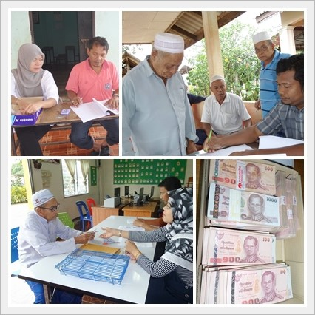
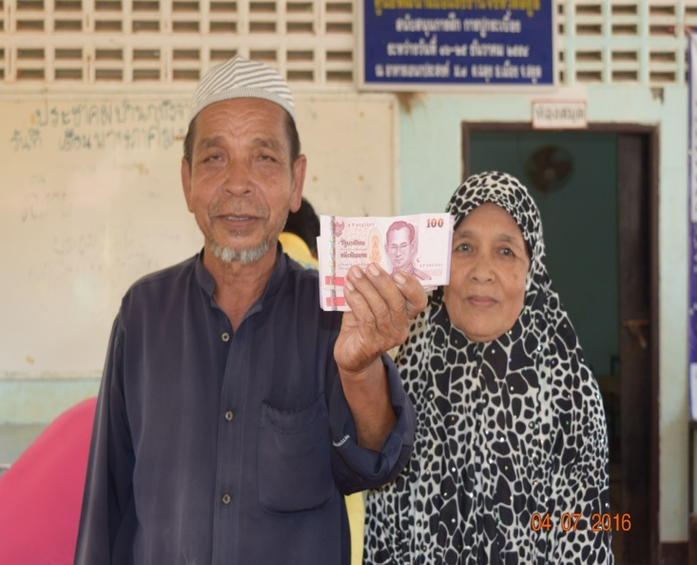
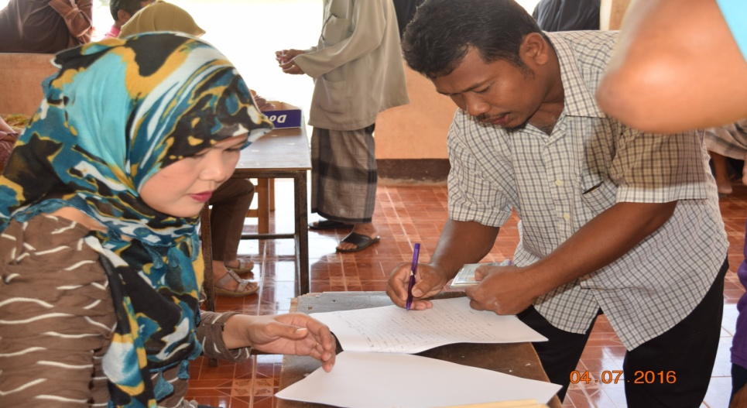

-19-
โครงการโครงการเพิ่มประสิทธิภาพการจัดทำแผนพัฒนาท้องถิ่น

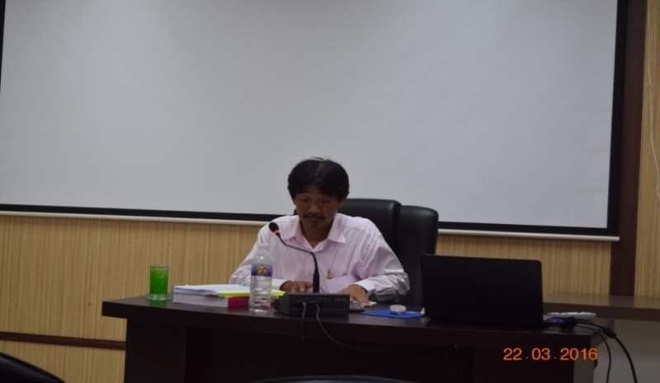

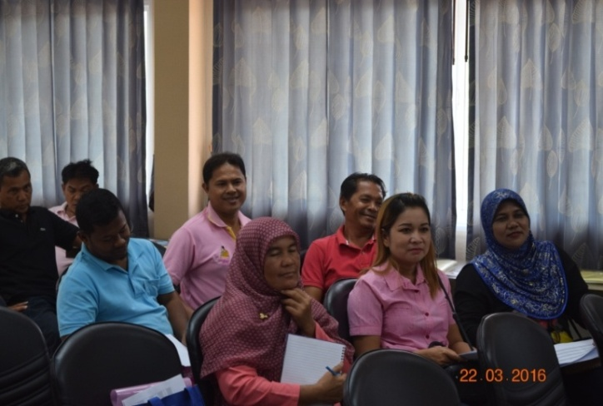

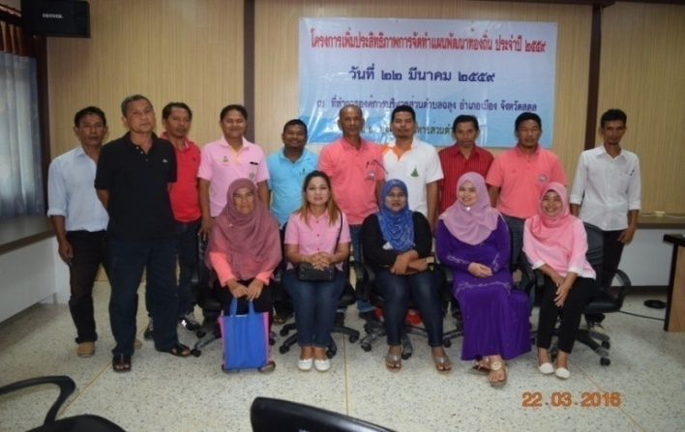

-20-

- 16 –
โครงการส่งเสริมการจัดทำแผนชุมชน

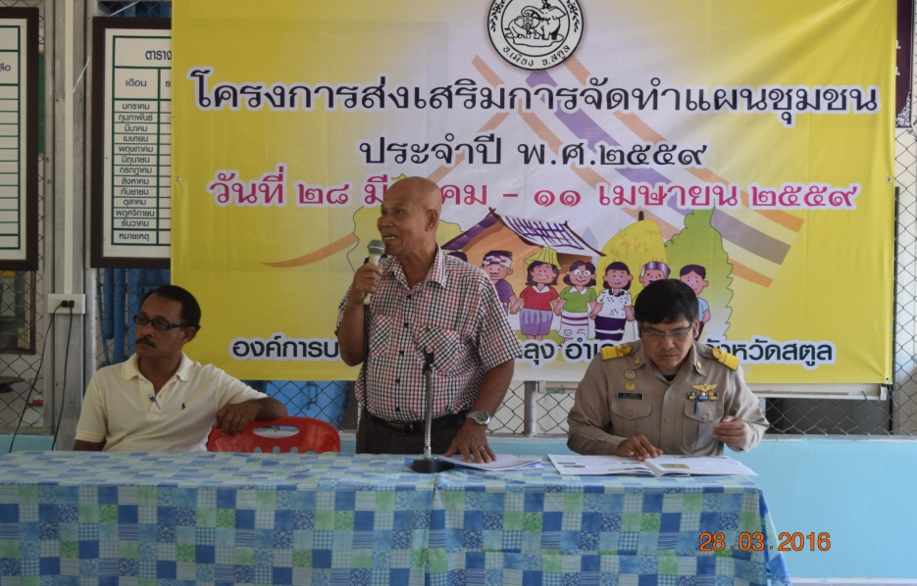

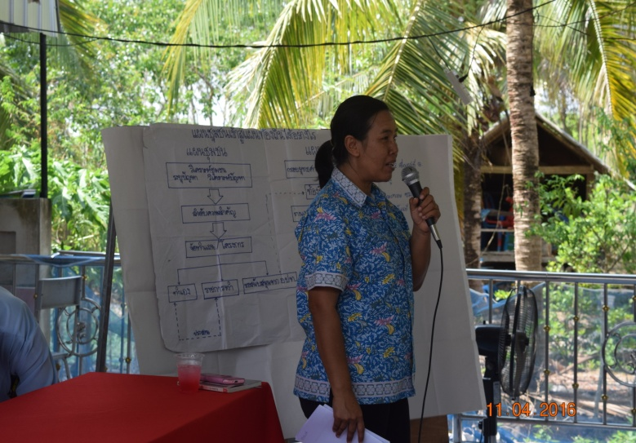

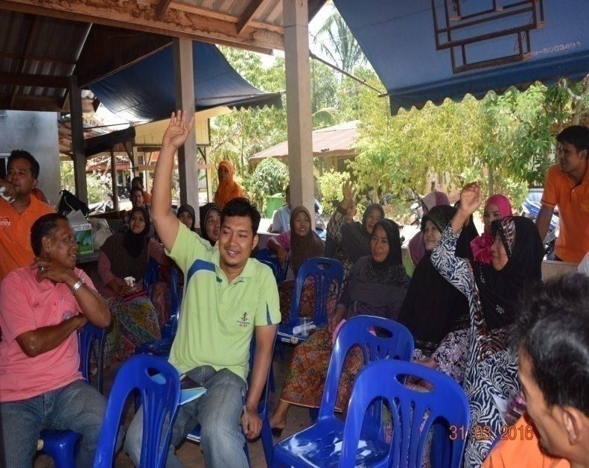

-21-
โครงการส่งเสริมการถือศิลอดในเดือนรอมฏอน

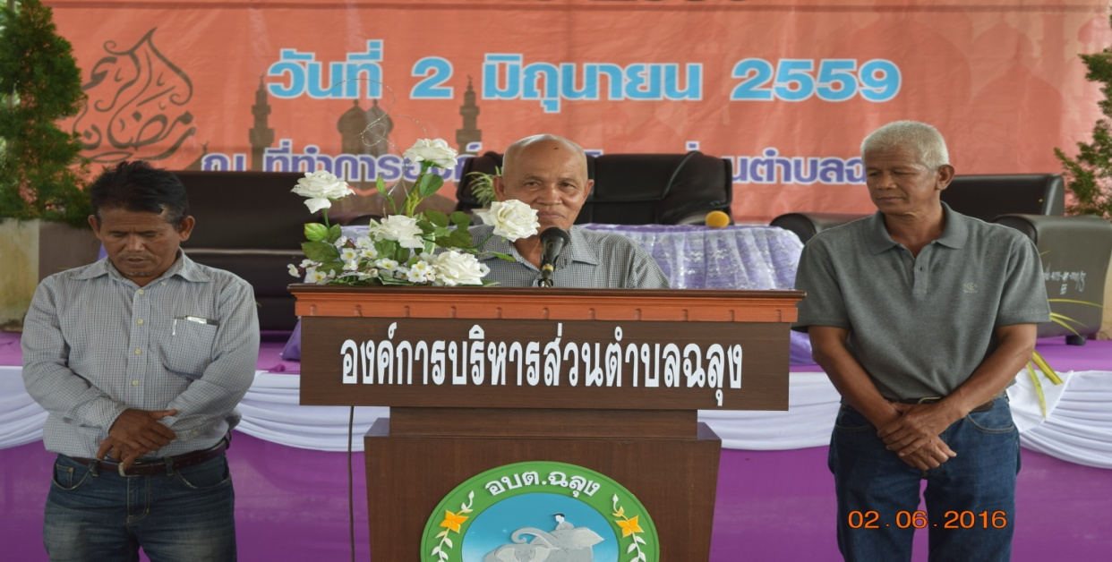

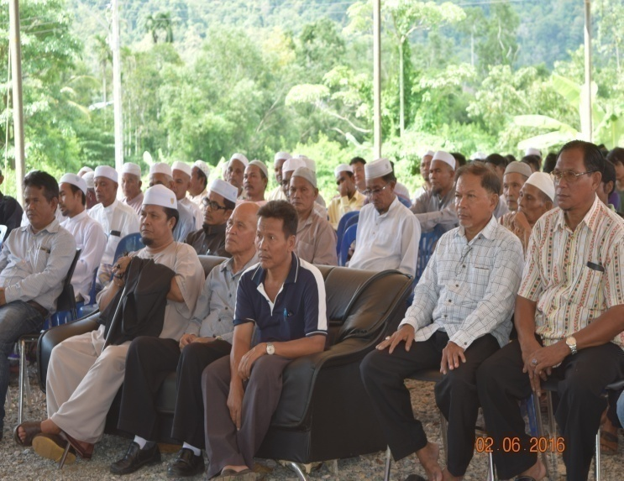

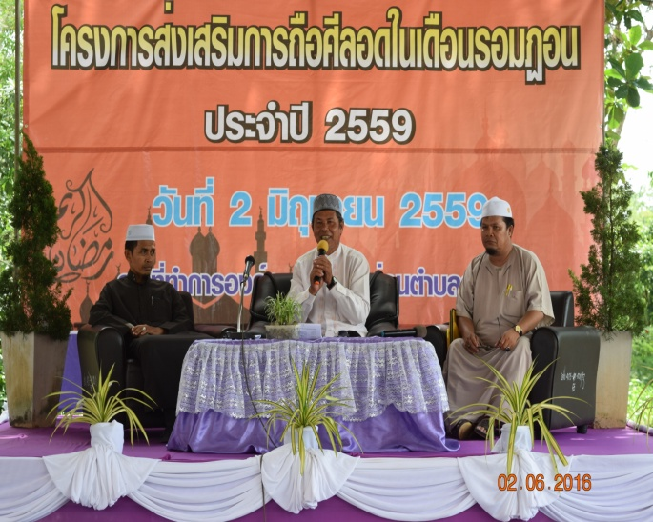

-22-
โครงการ อบต. ฉลุง พบประชาชน

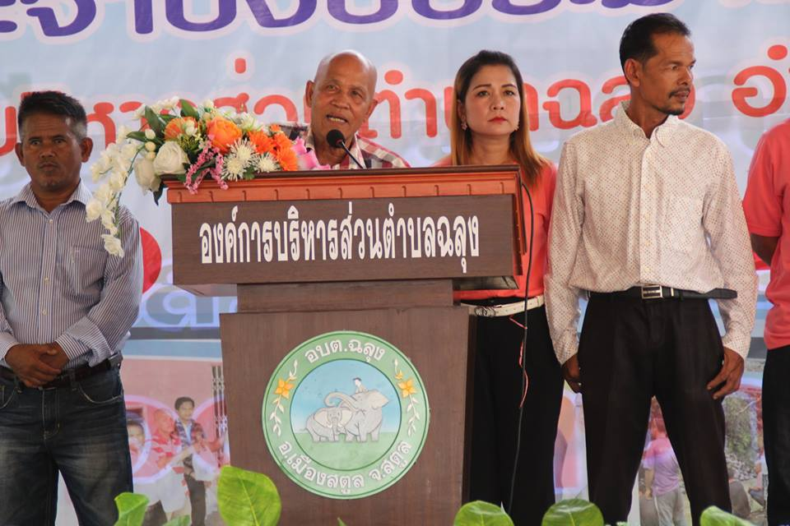
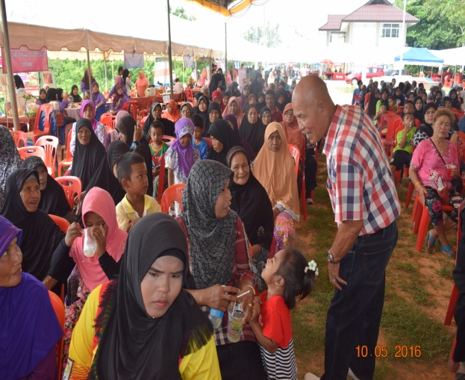

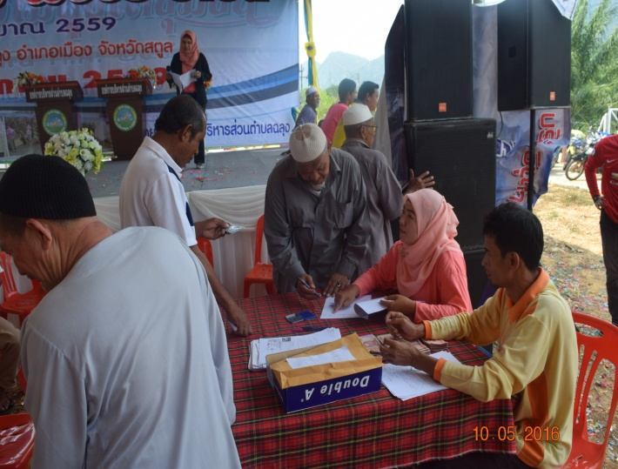

-23-
โครงการ กิจกรรมอบรมให้ความรู้การดูแลสุขภาพผู้สูงอายุตำบลฉลุง

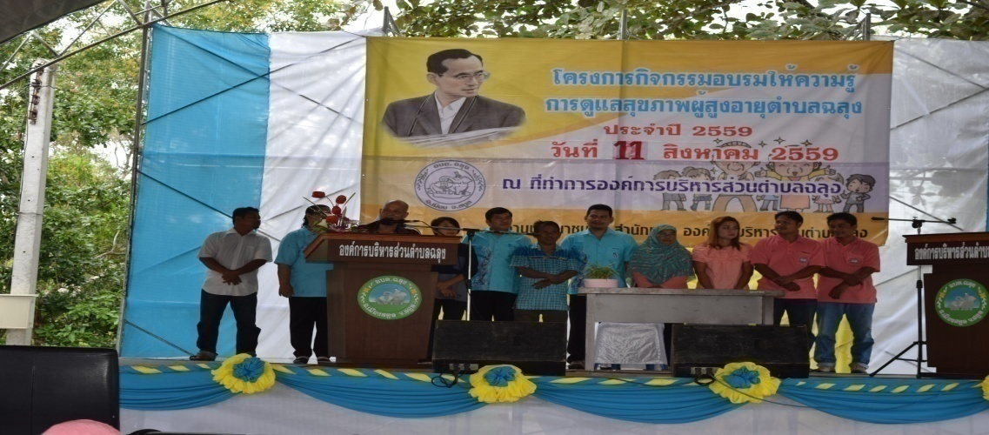

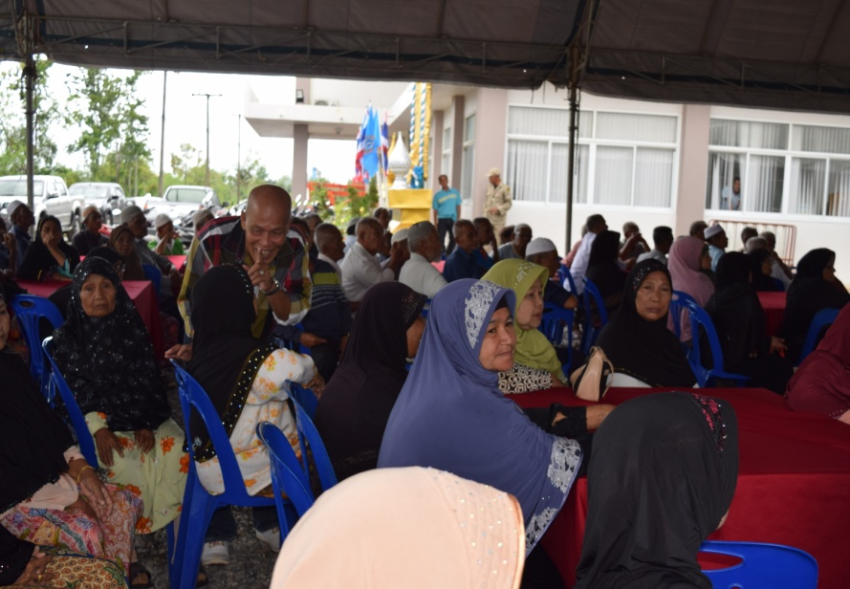

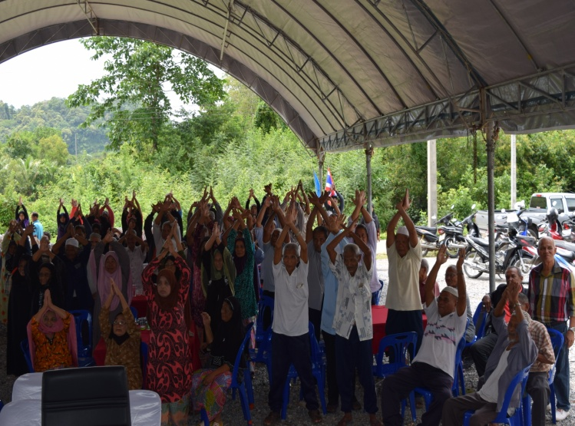

-24-
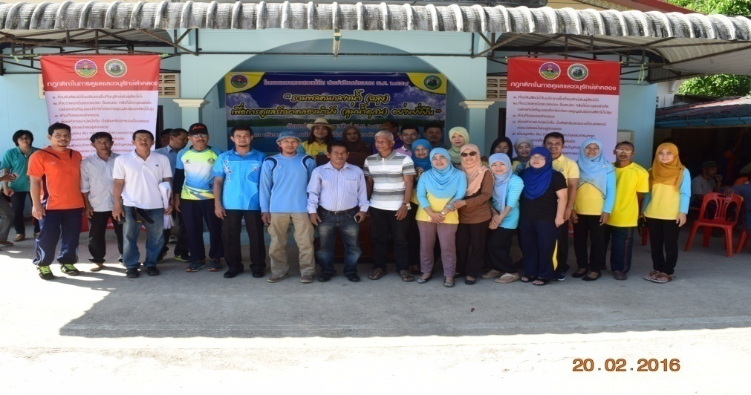
โครงการ คลองสวยน้ำใส

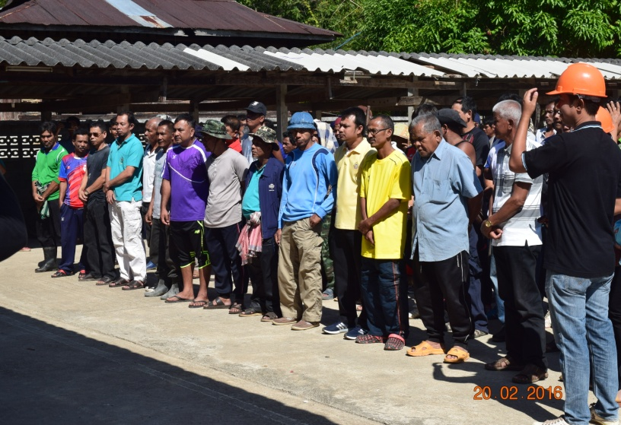

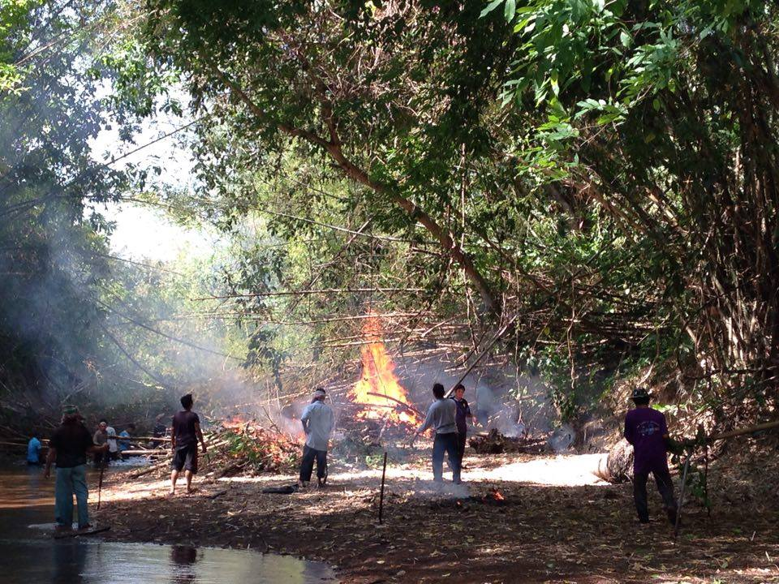

-25-
โครงการ คืนความสุขให้ชุมชน

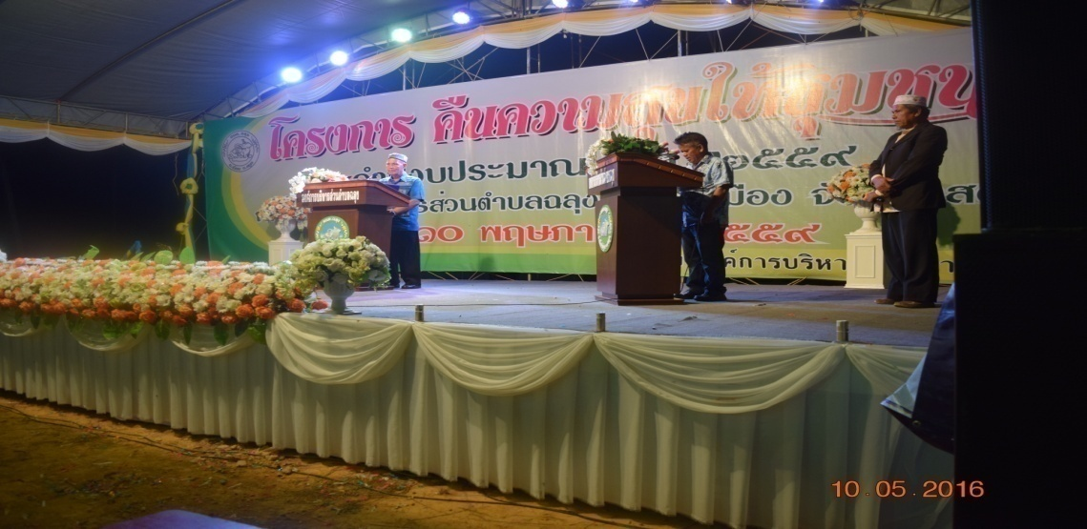

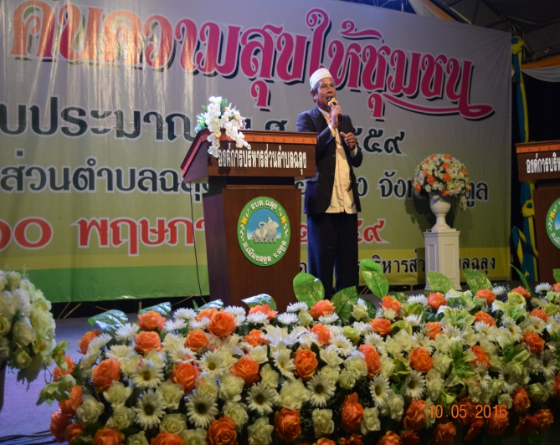
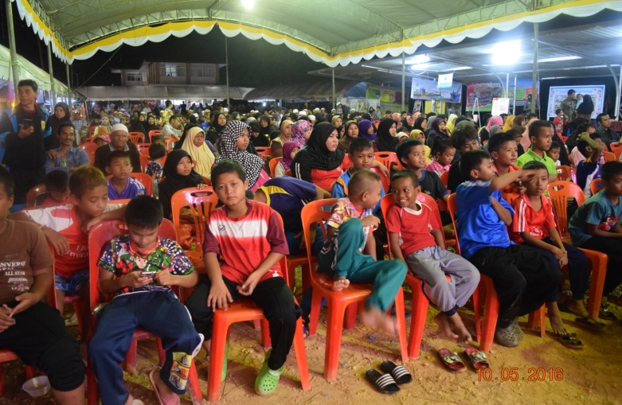

-26-

โครงการ อบต. เมืองคัพ
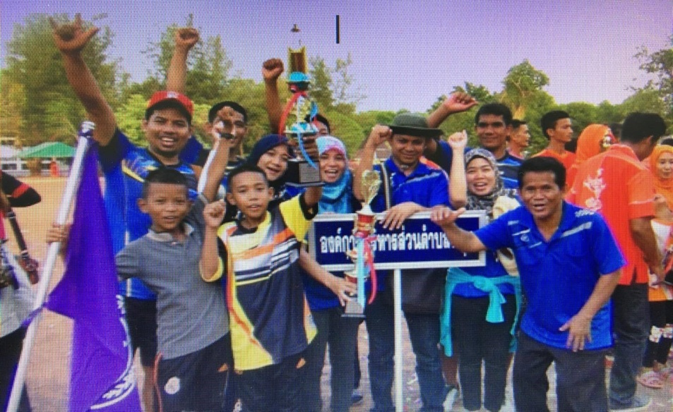
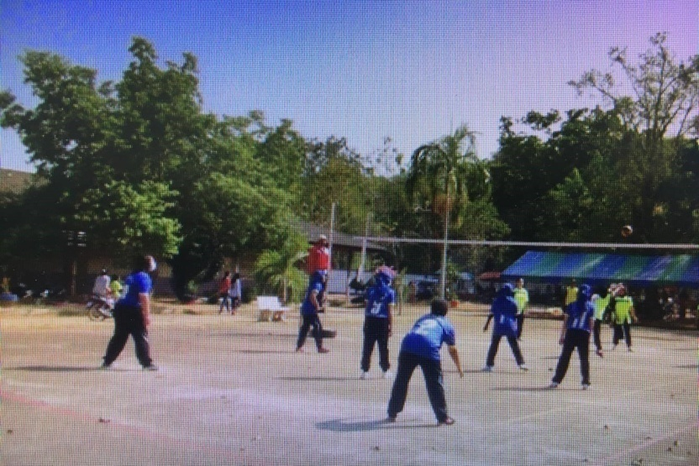
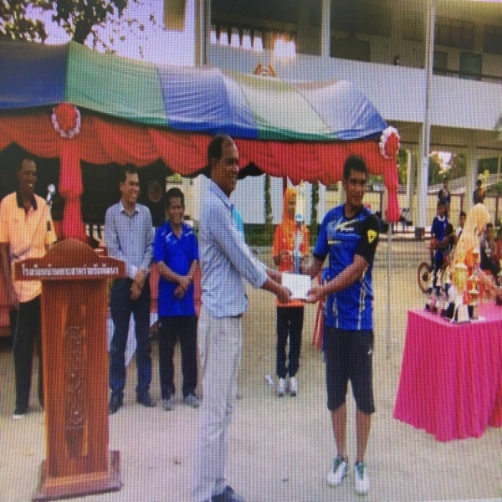

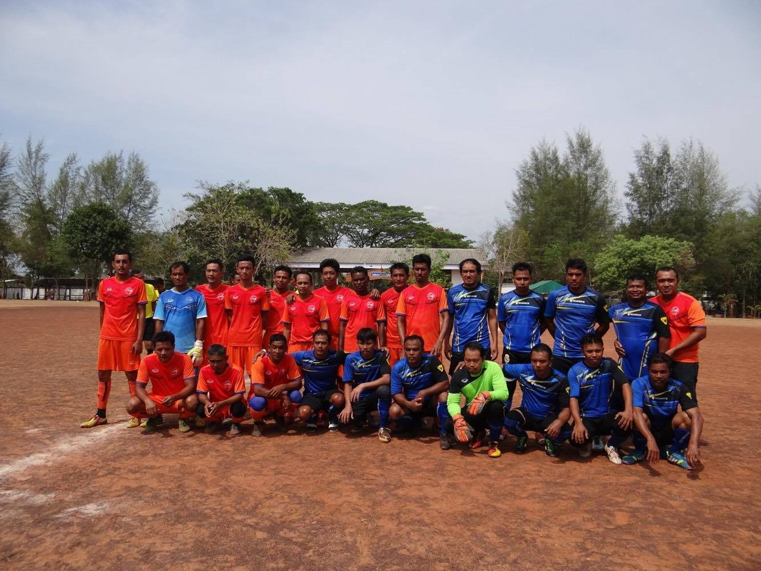

-27-
ด้านโครงสร้างพื้นฐาน

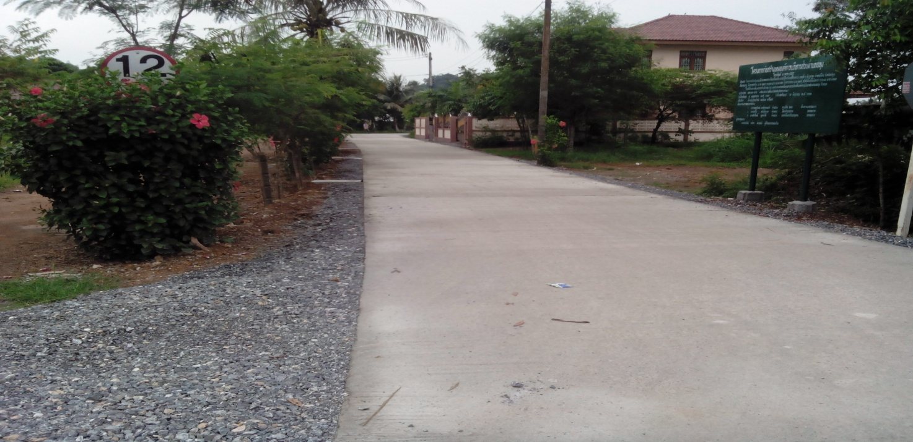

2

